# 实验1：Android基本编程验证

## 一、实验目的

* 熟练掌握Android开发环境搭建和Android Studio的使用；
* 了解Android Studio中项目的文件目录结构；
* 掌握基于Activity的Android APP的设计和编码方法，根据需求完成APP界面和Activity之间的数据传递功能。
* 掌握基本的编程环境，在手机app上实现常见的教学小程序，验证Android的基本编程。

## 二、实验要求

* 实现上述的基本功能要求。
* 实验报告提交内容：1）结合系统界面（截图）介绍APP功能；2）核心实现代码（Java或Kotlin代码）和布局文件等。

## 三、实验内容

* Android Studio安装与基本使用方法；

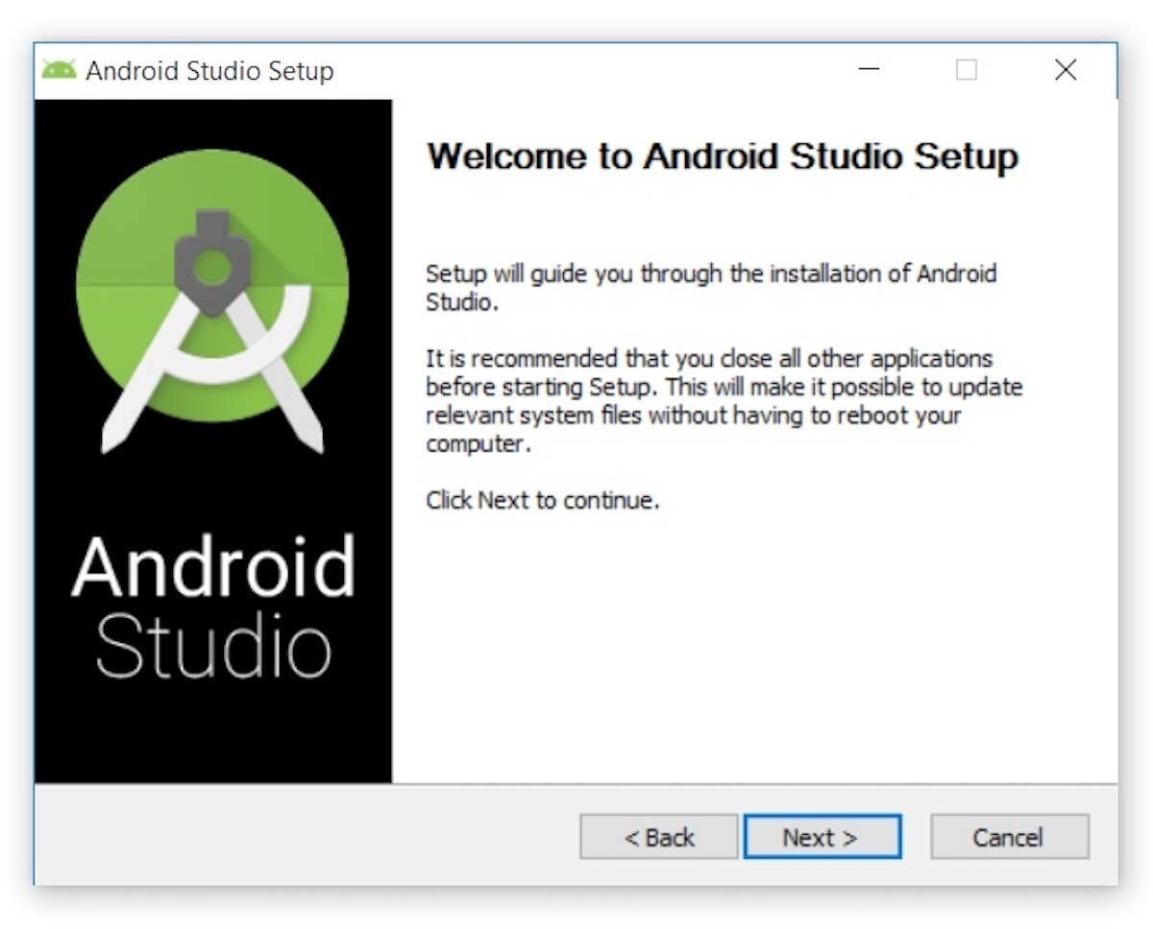.

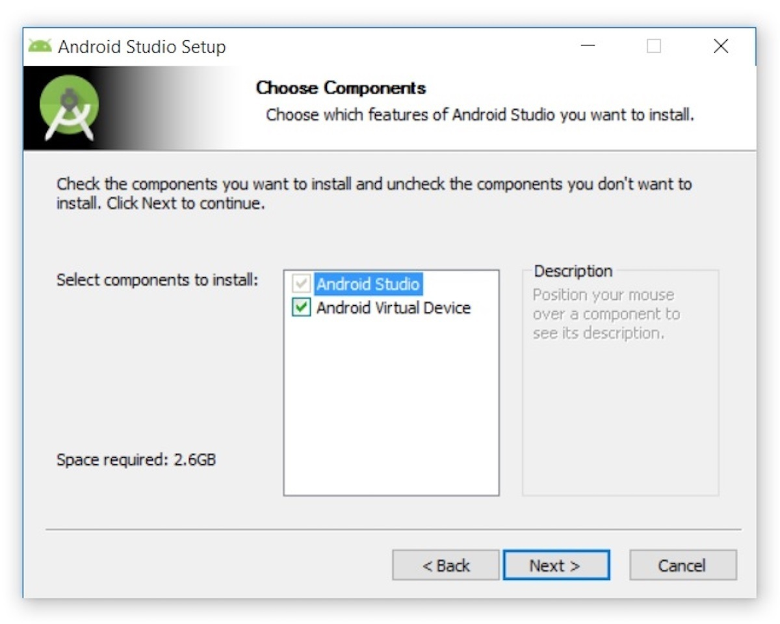.

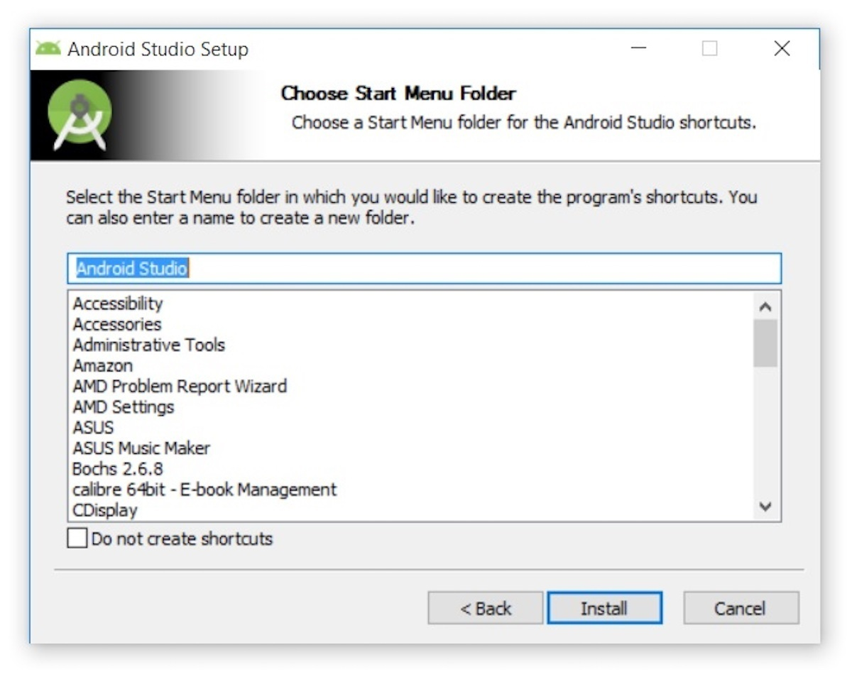.

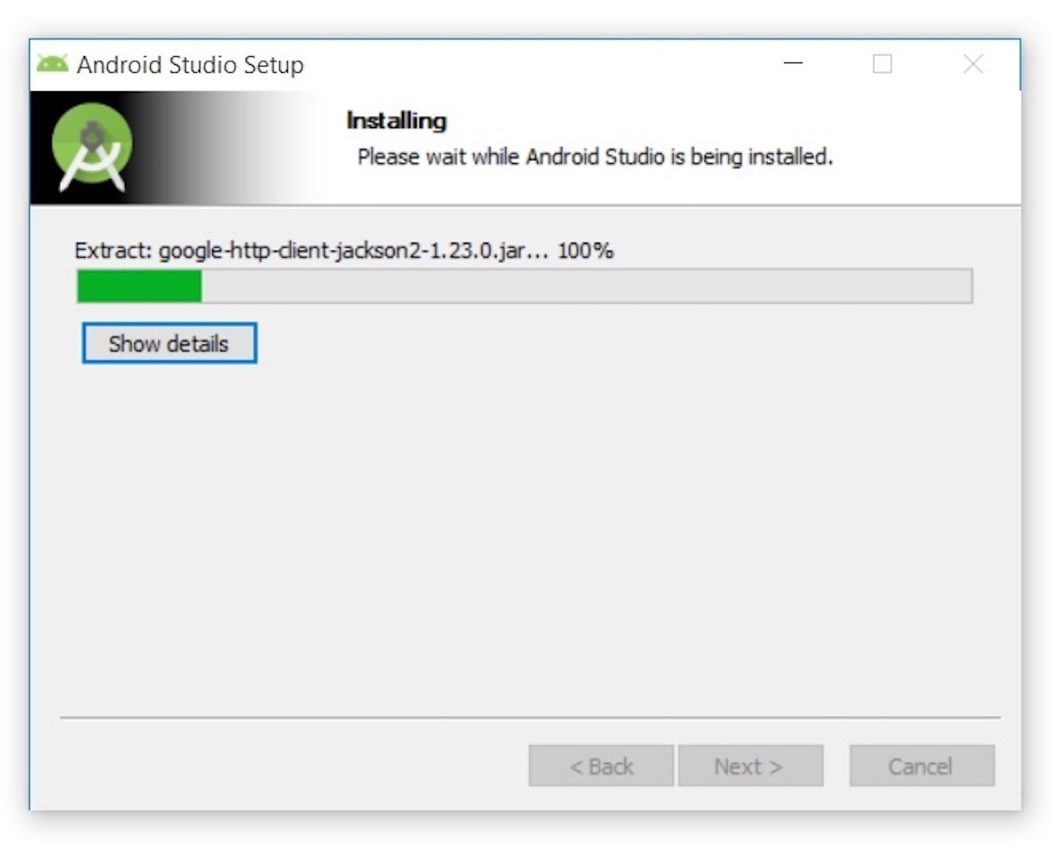..

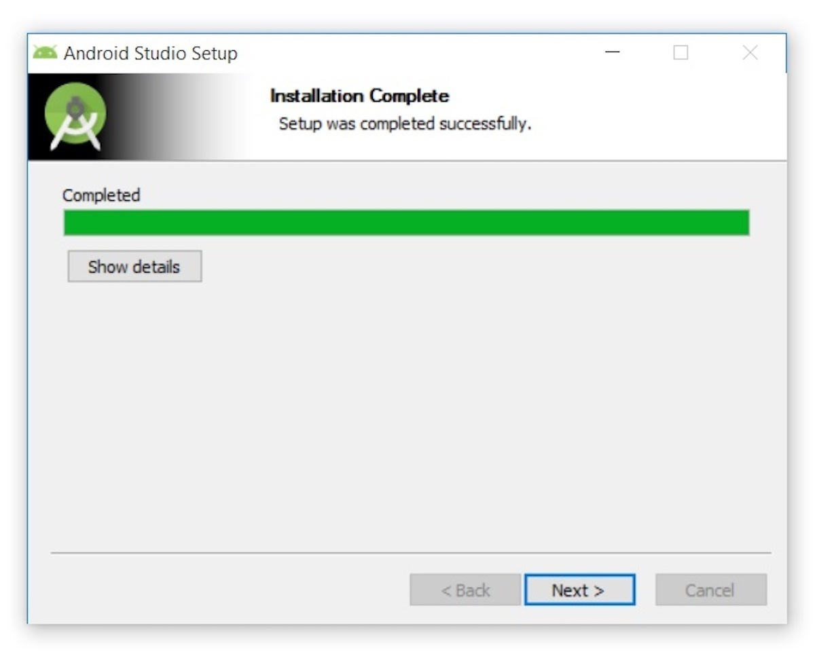

.

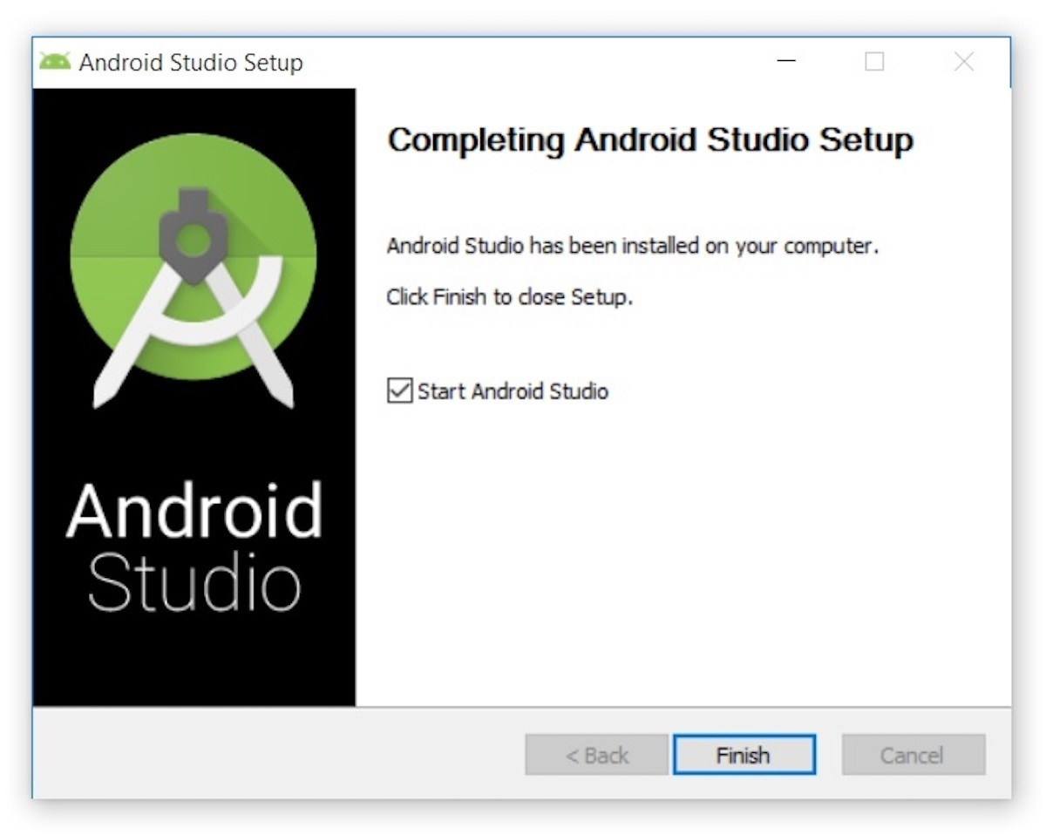

.

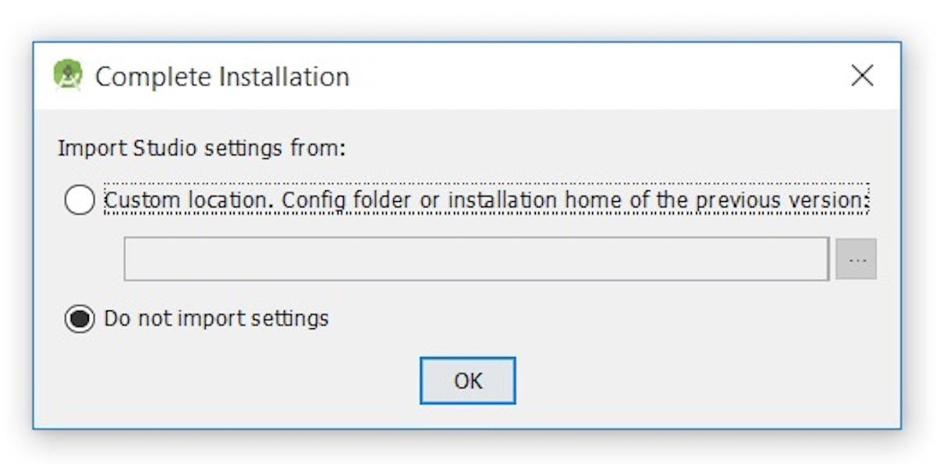.

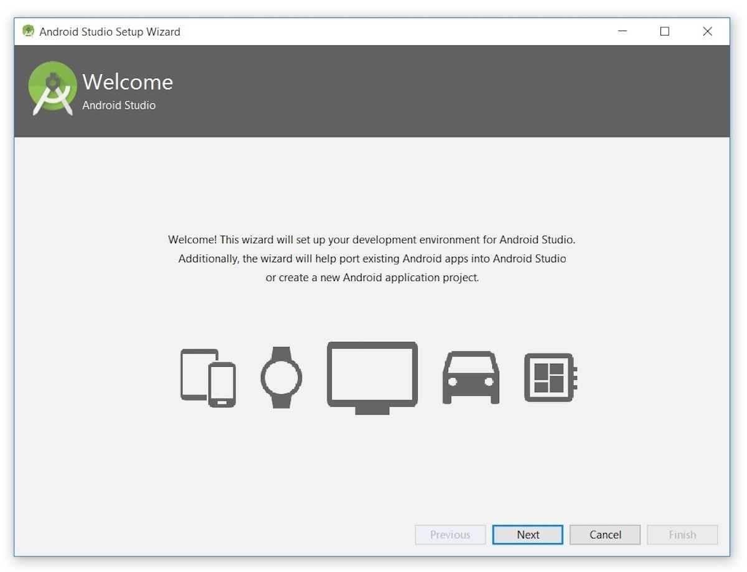.

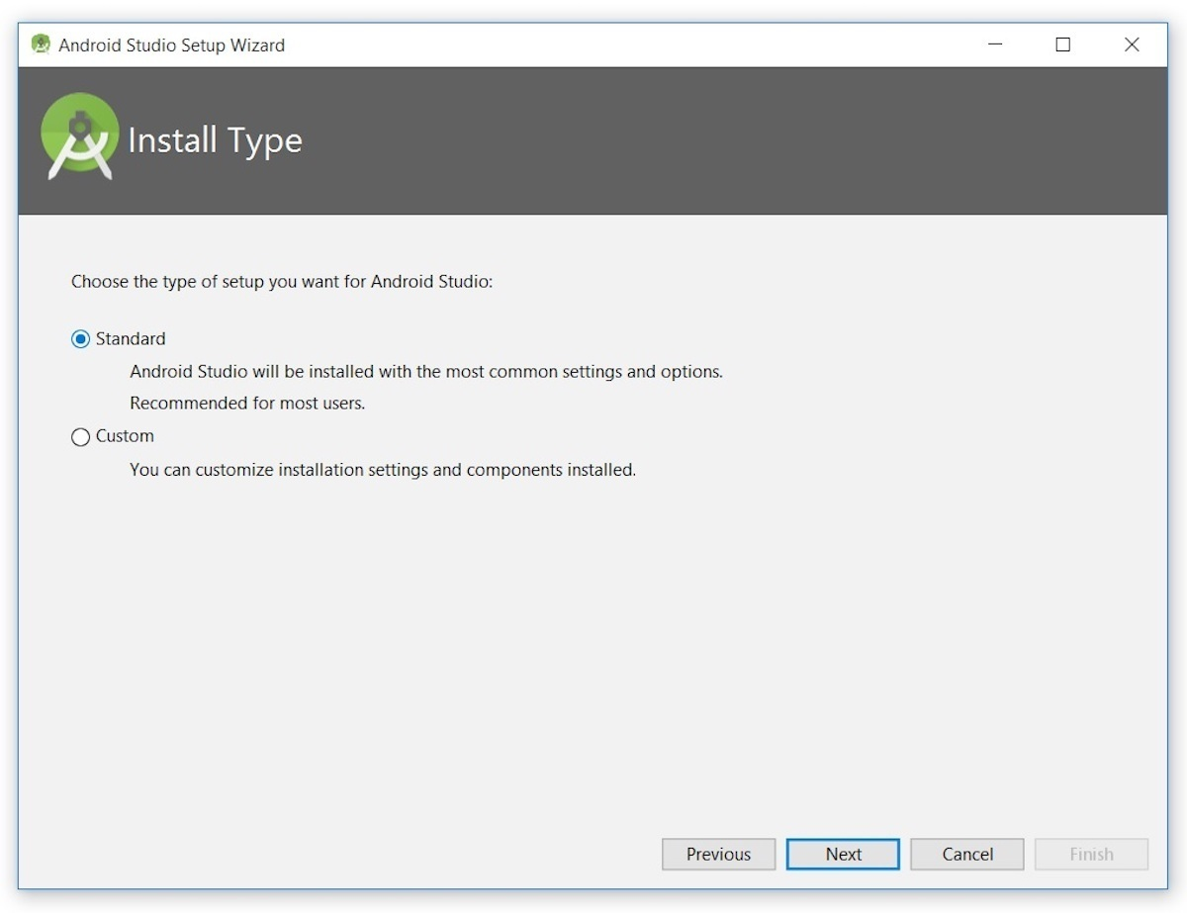

.

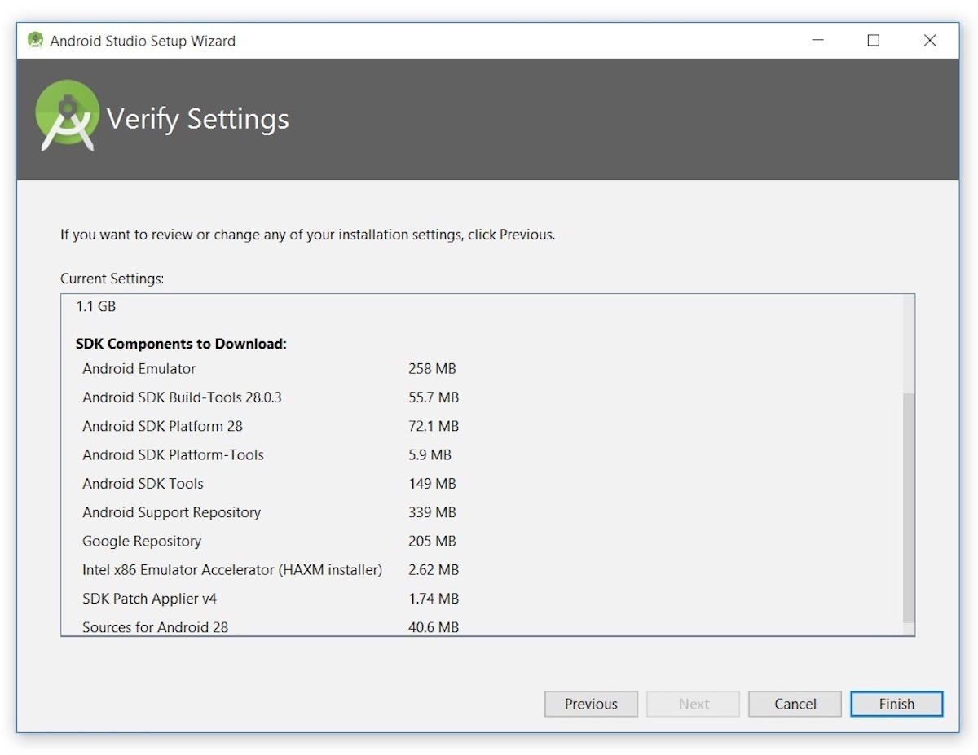

.

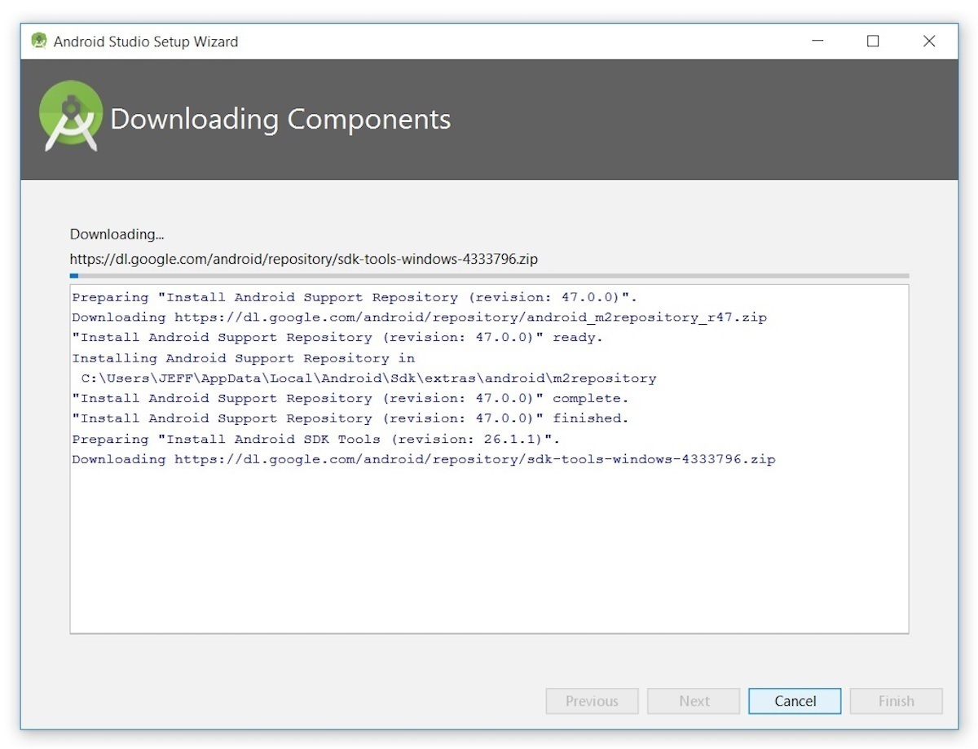.

* 编程实现helloworld

## first Android Studio mobile app

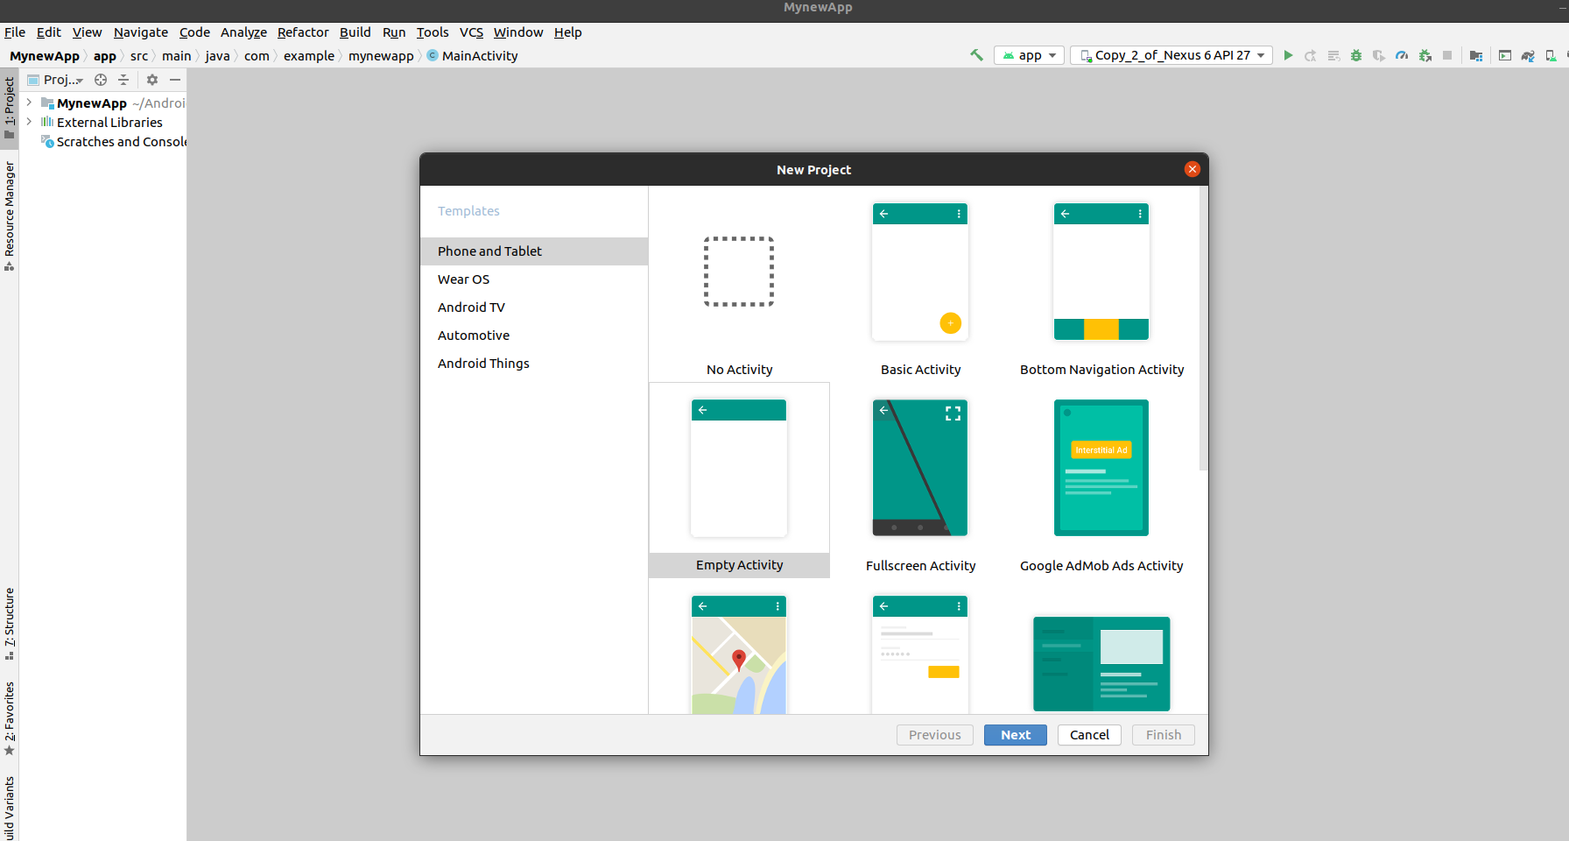.

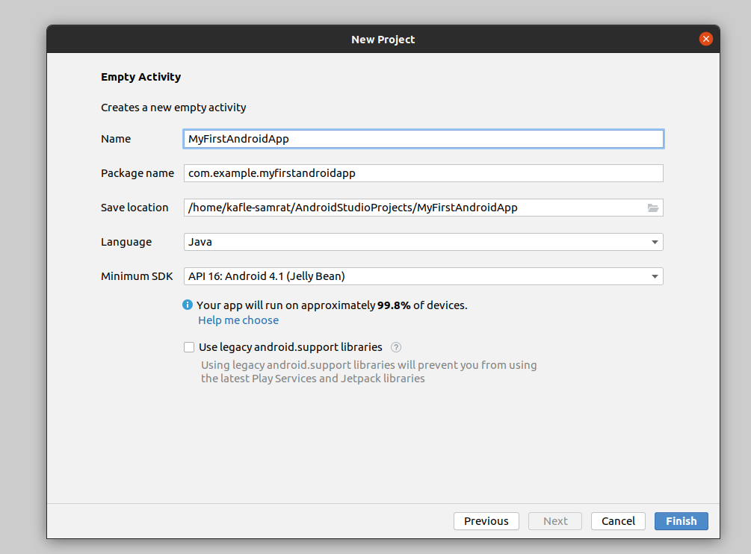.

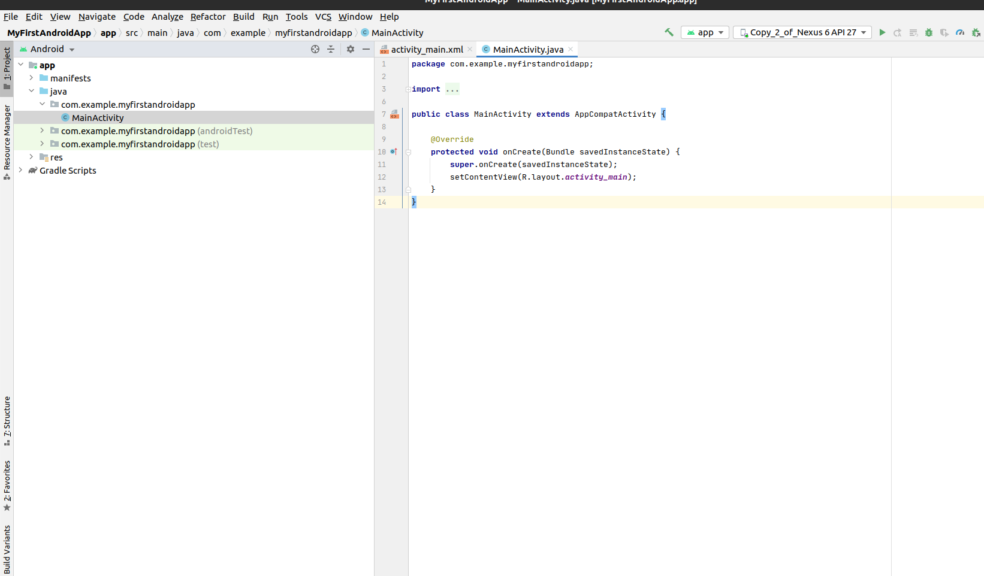.

Activity_main.xml

*<?***xml version="1.0" encoding="utf-8"***?>*  
<**androidx.constraintlayout.widget.ConstraintLayout xmlns:android="http://schemas.android.com/apk/res/android"**  
 **xmlns:app="http://schemas.android.com/apk/res-auto"**  
 **xmlns:tools="http://schemas.android.com/tools"**  
 **android:layout_width="match_parent"**  
 **android:layout_height="match_parent"**  
 **tools:context=".MainActivity"**>  
  
 <**TextView**  
 **android:layout_width="wrap_content"**  
 **android:layout_height="wrap_content"**  
 **android:text="Hello World!"**  
 **app:layout_constraintBottom_toBottomOf="parent"**  
 **app:layout_constraintLeft_toLeftOf="parent"**  
 **app:layout_constraintRight_toRightOf="parent"**  
 **app:layout_constraintTop_toTopOf="parent"** />  
  
</**androidx.constraintlayout.widget.ConstraintLayout**>

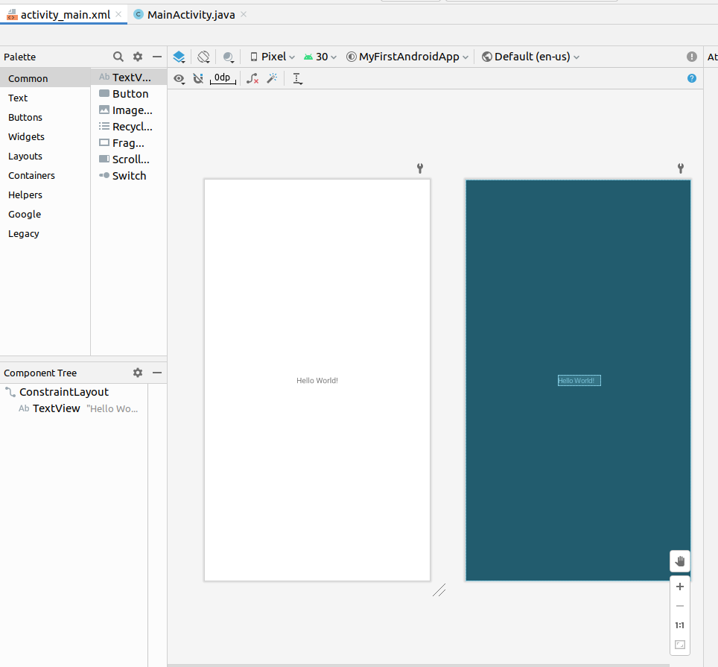.

Activity_main.java

**package** com.example.myfirstandroidapp;  
  
**import** androidx.appcompat.app.AppCompatActivity;  
  
**import** android.os.Bundle;  
  
**public class** MainActivity **extends** AppCompatActivity {  
  
 @Override  
 **protected void** onCreate(Bundle savedInstanceState) {  
 **super**.onCreate(savedInstanceState);  
 setContentView(R.layout.***activity_main***);  
  
  
  
 }  
  
 }

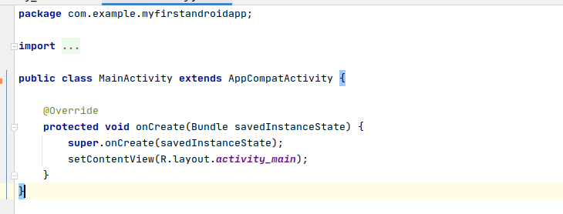.

First Hello World app with andrio Emulator

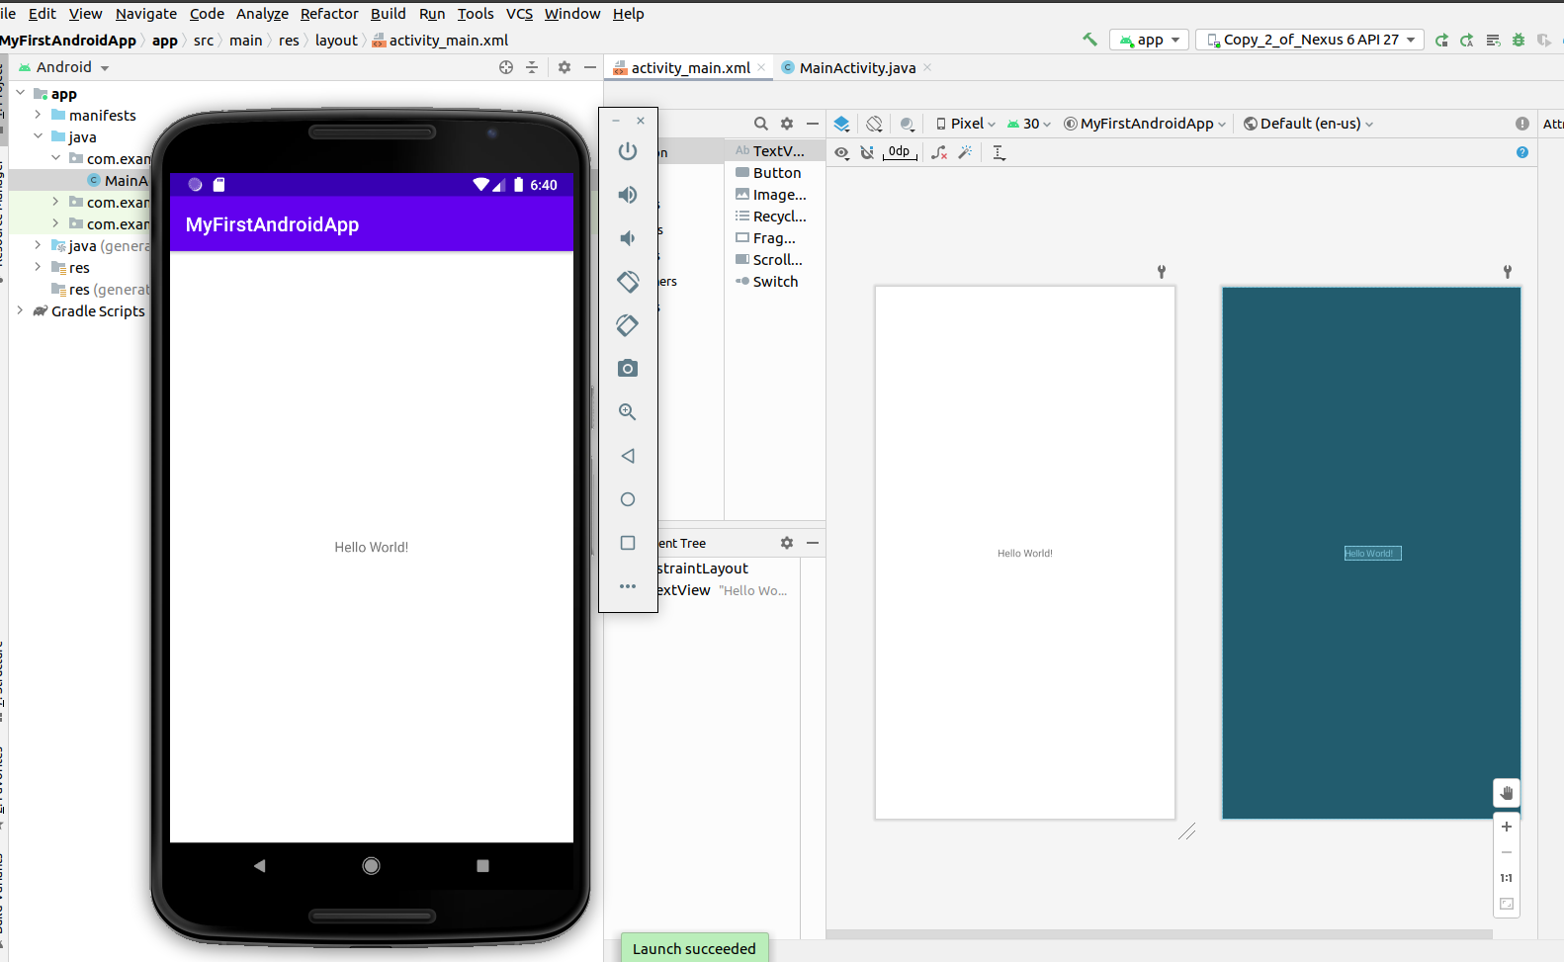.

* 编程实现百钱白鸡问题

**package** com.example.java;  
  
**public class** MyClass {  
 **public static void** main(String[] args) {  
 *//System.out.println("hello world!");*  
**int** rooster, hen, chicken;  
  
 **for** (rooster = 1; rooster<=20; rooster++)  
 {  
 **for** (hen=1;hen<=33;hen++)  
 {  
 chicken = 100-rooster-hen;  
  
 **if** (5*rooster+3*hen+(1/3)*chicken==100&&chicken%3==0)  
 {  
 System.***out***.println(**"rooster:"**+rooster+**"\then:"**+hen+**"\t chick:"**+chicken);  
 }  
 }  
 }  
  
 }  
}

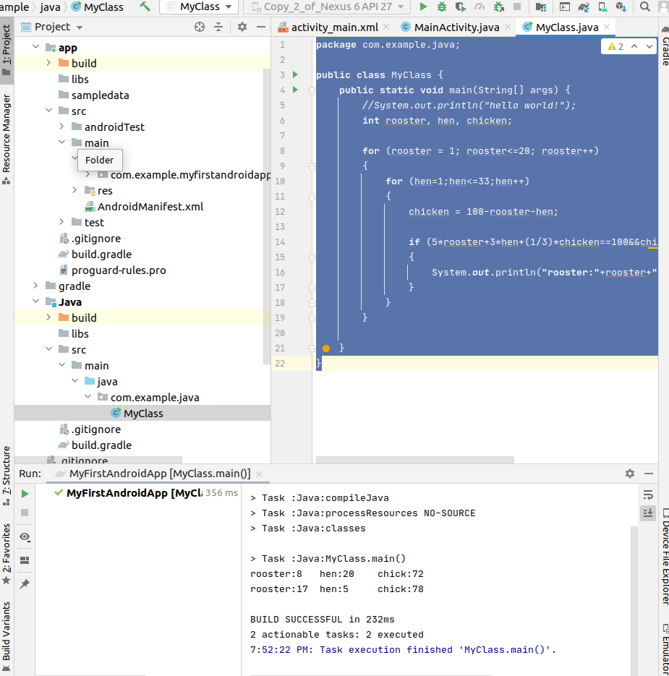.

* 编程实现 1到100 的素数

**package** com.example.java;  
  
**public class** PrintPrime {  
  
 **public static void** main(String[] args) {  
 **int** i = 0;  
 **int** num = 0;  
  
 String primeNumbers = **""**;  
 **for** (i = 1; i <= 100; i++)  
 {  
 **int** counter=0;  
 **for**(num =i; num>=1; num--)  
 {  
 **if**(i%num==0)  
 {  
 counter = counter + 1;  
 }  
 }  
 **if** (counter ==2)  
 {  
 *//Appended the Prime number to the String*  
primeNumbers = primeNumbers + i + **" "**;  
 }  
 }  
 System.***out***.println(**"Prime numbers from 1 to 100 are :"**);  
 System.***out***.println(primeNumbers);  
  
  
 }  
}

.

* 编程实现求水仙花数

**package** com.example.java;  
  
**public class** Daffodals {  
 **public static void** main(String[] args) {  
  
 System.***out***.println(**"print daffodils number from 1 to 9999 are:"**);  
 **for**(**int** i=1;i<=9999;i++){  
 **int** a=i%10;  
 **int** b=(i/10)%10;  
 **int** c=i/100;  
  
  
 **if**(i==a*a*a+b*b*b+c*c*c){  
  
 System.***out***.print(i+**","**);  
  
 }  
 }  
 }  
}

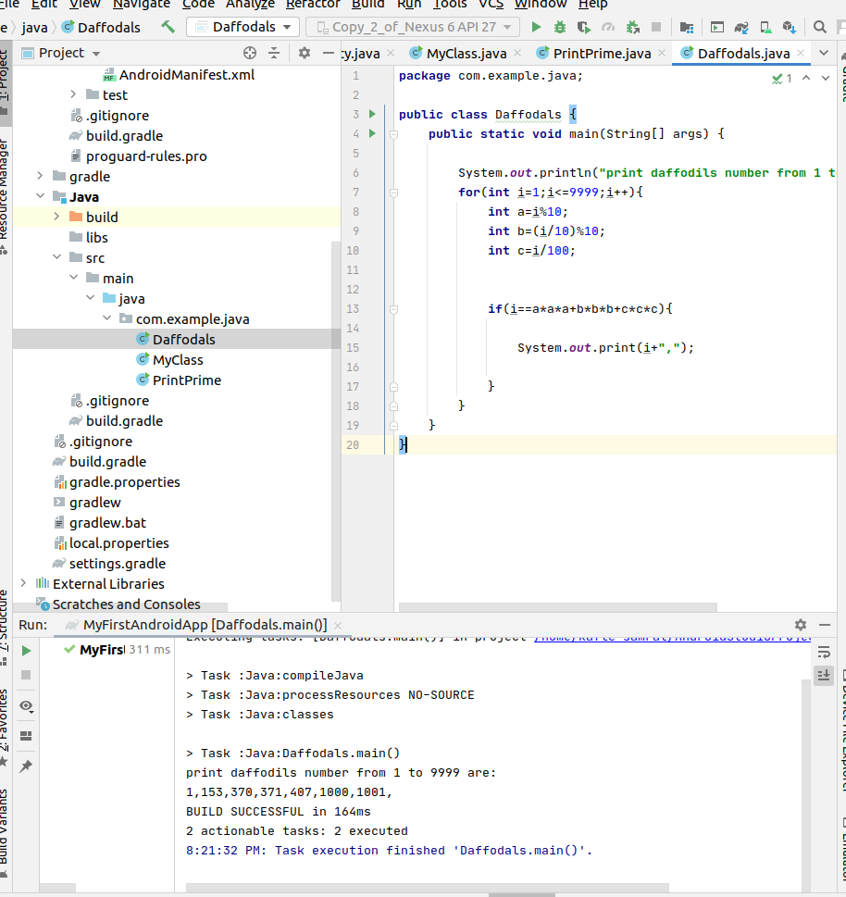.

# 总结：

* Android 系统可分为：应用层、应用框架层、系统运行库层和Linux 内核层
* 搭建 Android 开发环境需要安装：JDK、Android Studio、Android SDK和Genymotion Android
* 应用程序的目录结构包含：manifests、Java和res